МГТУ им. Н. Э. Баумана, кафедра ИУ5

курс “Технология машинного обучения”

Лабораторная работа №2

# «[Изучение](https://github.com/ugapanyuk/ml_course/wiki/LAB_EDA_VISUALIZATION) библиотек обработки данных»

ВЫПОЛНИЛ:

Фонканц Р.В.

Группа: ИУ5-61Б

ПРОВЕРИЛ:

Гапанюк Ю.Е.

Москва 2020

**Цель лабораторной работы:** изучение библиотеки обработки данных Pandas.

**Задание:**

* Выполните первое демонстрационное задание "demo assignment" под названием "Exploratory data analysis with Pandas" со страницы курса - <https://mlcourse.ai/assignments>
* Условие задания - <https://nbviewer.jupyter.org/github/Yorko/mlcourse_open/blob/master/jupyter_english/assignments_demo/assignment01_pandas_uci_adult.ipynb?flush_cache=true>
* Официальный датасет находится здесь – <https://raw.githubusercontent.com/Yorko/mlcourse.ai/master/data/adult.data.csv>

**Выполненная работа:**

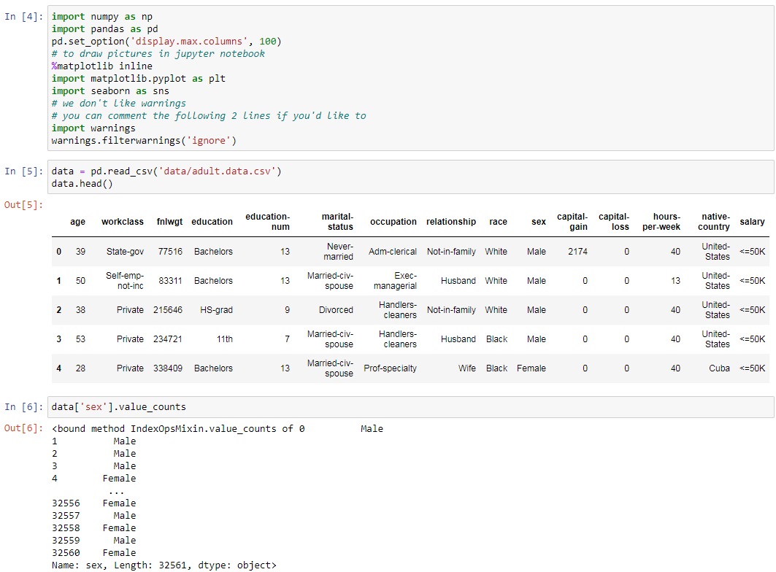

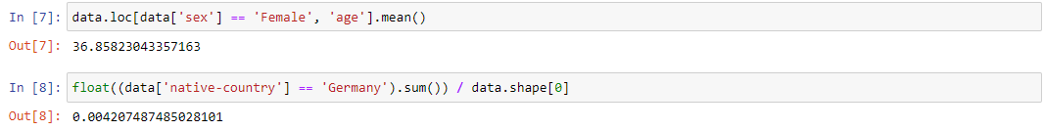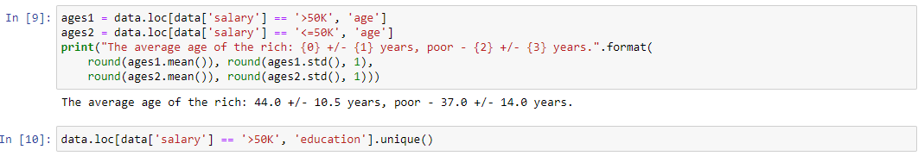

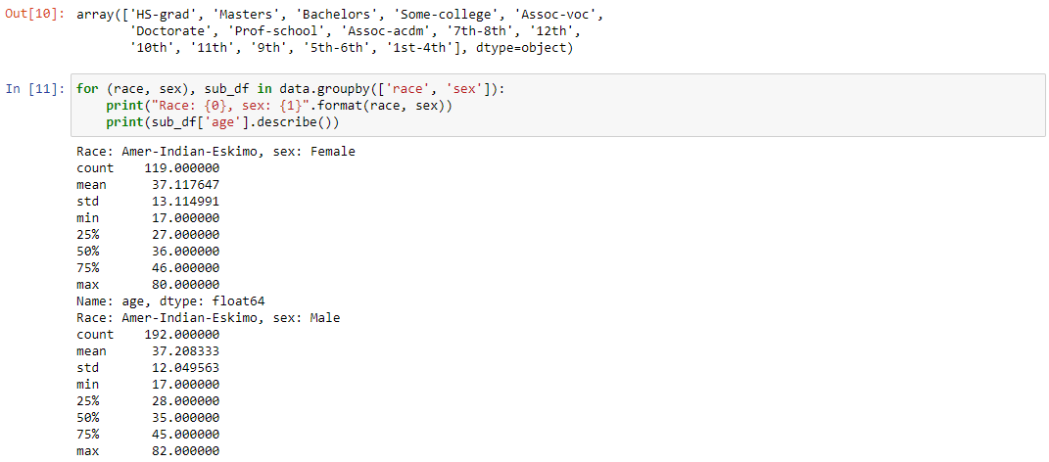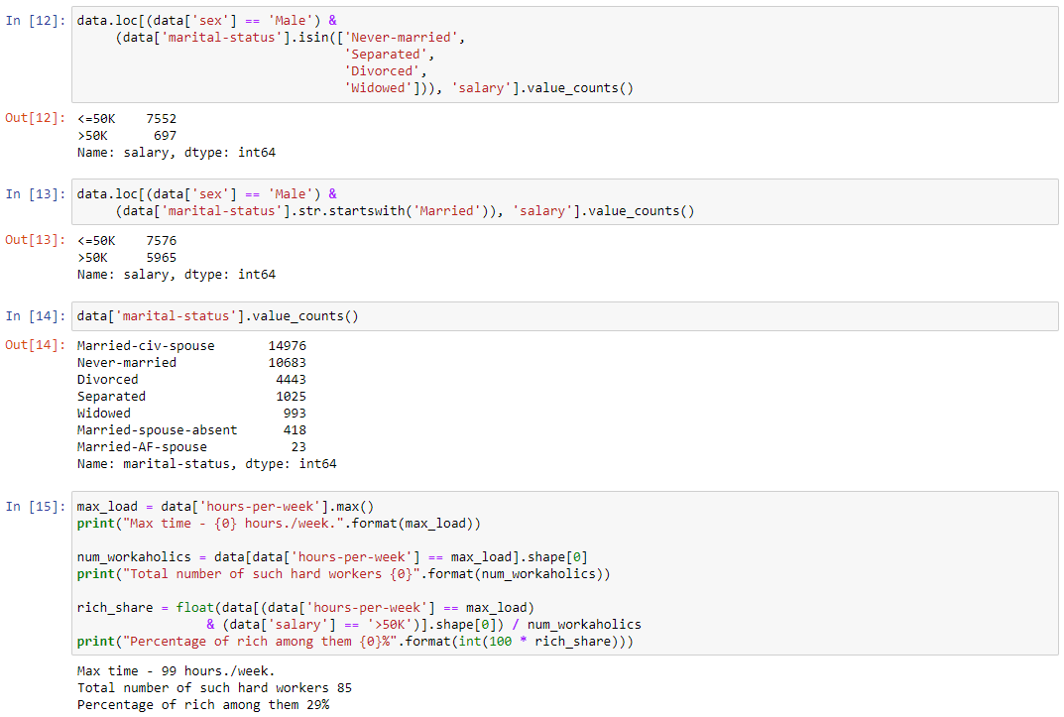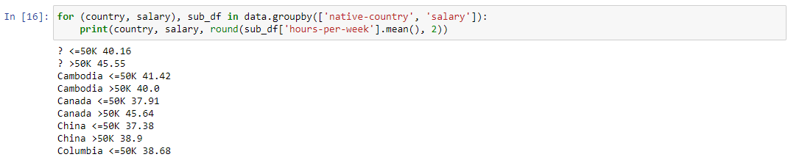 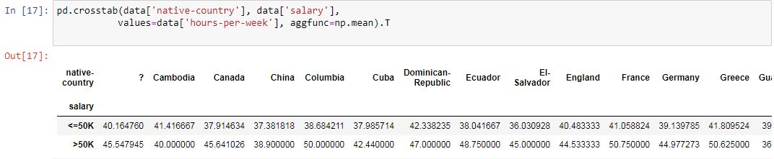

Данный отчет размещен в репозитории: <https://github.com/Rauger474/TMO>